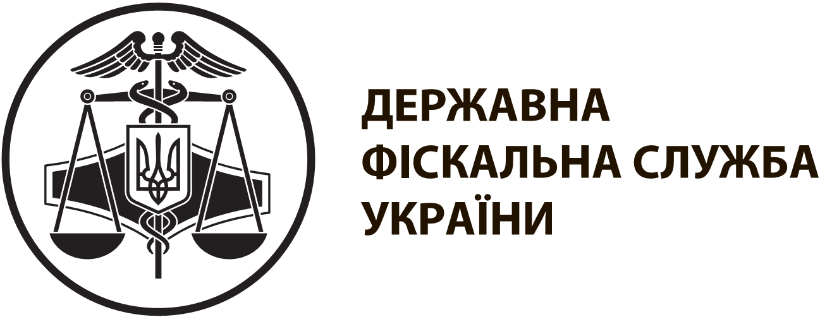 |  | інформаційна картка № 113 |  | ЗАТВЕРДЖЕНО  наказ ДФС України  від 13.01.2015 № 7
Видача довідки про внесення місця зберігання алкогольних напоїв та тютюнових виробів до Єдиного державного реєстру місць зберігання
I. Інформація про суб’єкта надання адміністративної послуги∗
Суб'єкт надання адміністративної послуги | Державна фіскальна служба України  Головні управління ДФС в областях та м. Києві
Найменування та місцезнаходження | Державна фіскальна служба України  04655, м. Київ, Львівська площа, 8  Головне управління ДФС в Закарпатській області  88000, м. Ужгород, вул. Волошина,52
Місця прийому суб’єктів звернень | м. Київ, Львівська площа, 8, Державна фіскальна служба України  Головне управління ДФС в Закарпатській області  м. Ужгород, вул. Волошина,52 (прийом документів)  м. Ужгород, вул. Сонячна, 26 (видача документів)  Центри обслуговування платників,  створені в державних податкових інспекціях:  м. Ужгород, вул. Загорська, 10 а  м.Ужгород, вул.Духновича,2  м. Мукачево, вул. Авгуcтина Штефана, 21”а”  м.Свалява, вул.Старолюбовнянська, 2/А  м.Хуст, вул. Духновича, 17  м. Іршава, вул. Шевченка, 37  смт. Міжгір’я , вул. Шевченка, 38  м. Виноградів, вул. Миру, 56  м. Берегово, вул. Фабрична, 53  м. Тячів, вул. Армійська, 2  Державна податкова інспекція:  м. Рахів, вул. Миру, 34
Режим роботи | Державна фіскальна служба України:  Понеділок – п’ятниця: з 10 год. 00 хв. до 17 год. 15 хв.  Головне управління ДФС у Закарпатській області:  Понеділок- четвер – з 9 год.00 хв. до 18 год.00 хв.  П’ятниця, - з 9 год.00 хв. до 16 год.45 хв.  Обідня перерва з 13год.00хв. до 13год.45хв.  Центри обслуговування платників,  створені в державних податкових інспекціях, ДПІ:  Понеділок- четвер – з 9 год.00 хв. до 18 год.00 хв.  П’ятниця, - з 9 год.00 хв. до 16 год.45 хв.  Обідня перерва з 13год.00хв. до 13год.45хв.
II. Нормативно-правові акти, якими регламентується надання адміністративної послуги
Закон України від 19 грудня 1995 року № 481/95-BP "Про державне регулювання виробництва і обігу спирту етилового, коньячного і плодового, алкогольних напоїв та тютюнових виробів".
Наказ ДПА України від 28.05.2002 № 251 "Про затвердження Порядку ведення Єдиного державного реєстру місць зберігання та форми довідки про внесення місця зберігання до Єдиного державного реєстру" зареєстрований в Міністерстві юстиції України 15.08.2002 за № 670/6958
III. Умови отримання адміністративної послуги
Перелік документів, необхідних для отримання адміністративної послуги, а також вимоги до них |  |  | 1. Заява за формою згідно з додатком 2 до Порядку ведення Єдиного державного реєстру місць зберігання та форми довідки про внесення місця зберігання до Єдиного державного реєстру, затвердженого наказом ДПА України від 28.05.2002 № 251.  2. Документ, що підтверджує право користування приміщенням.  У заяві зазначається місцезнаходження місця зберігання алкогольних напоїв та тютюнових виробів, а також: для юридичних осіб – найменування, місцезнаходження, код Єдиного державного реєстру юридичних осіб та фізичних осіб - підприємців; для фізичних осіб - підприємців – прізвище, ім'я, по батькові, місце проживання, реєстраційний номер облікової картки платника податків.  Суб'єкти господарювання, які отримали ліцензію на роздрібну торгівлю алкогольними напоями та тютюновими виробами, вносять до Єдиного реєстру тільки ті місця зберігання алкогольних напоїв та тютюнових виробів, що розташовані за іншою адресою, ніж місце здійснення торгівлі
Порядок та спосіб подання документів, необхідних для отримання адміністративної послуги |  |  | Для внесення до Єдиного реєстру місць зберігання роздрібних партій алкогольних напоїв та тютюнових виробів документи подаються до Головного управління ДФС за місцем торгівлі суб’єкта господарювання, місцем формування поїзда (приписки судна).  Вони можуть бути надіслані поштою, подані безпосередньо до Головного управління ДФС або передані через центри обслуговування платників, створені в державних податкових інспекціях (крім створених у державних податкових інспекціях у м. Києві).  Для внесення до Єдиного реєстру місць зберігання оптових партій алкогольних напоїв та тютюнових виробів документи подаються до Державної фіскальної служби України.  Вони можуть бути надіслані поштою або подані безпосередньо до Державної фіскальної служби України
Платність надання адміністративної послуги |  |  | Безоплатно
Строк надання адміністративної послуги |  |  | Сім календарних днів від дня подання заяви
Перелік підстав для відмови у наданні адміністративної послуги |  |  | Надання документів не в повному обсязі та/або надання документів з недостовірними даними
Результат надання адміністративної послуги |  |  | Довідка про внесення місця зберігання до Єдиного державного реєстру
Способи отримання результату |  |  | Видається в органі ДФС, до якого (через який) було подано заяву, заявнику або уповноваженому представнику заявника (керівнику чи іншій особі за довіреністю) при пред’явленні ним документа, що посвідчує особу.  У разі повідомлення заявником про бажаний спосіб отримання довідки поштою, надсилається на адресу заявника рекомендованим листом з повідомленням про вручення
IV. Довідкова інформація
Для отримання довідки щодо адміністративної послуги можна звернутися за телефоном 0 800 501 007 (з 8 год. 00 хв. до 20 год. 00 хв., крім суботи та неділі, безкоштовно зі стаціонарних телефонів) або направити запитання на адресу електронної пошти: idd@sfs.gov.ua
Ознайомитися з інформацією щодо надання адміністративної послуги можна на веб-порталі за адресою: www.sfs.gov.ua

 Заповнюється безпосередньо головними управліннями ДФС в областях та м. Києві при розміщенні інформаційної картки у місці здійснення прийому суб'єктів звернень

